**打造面向未来的工作流程**  
**Westfalen集团携手Aucotec助力效率提升、**

2025年2月19日

新闻稿

* **集中式数据管理平台：Aucotec公司的Engineering Base优化了工程设计和运维流程，并有效保留企业重要知识资产。**
* **数字化升级：通过与SAP系统及AI驱动的工作流程集成，提升透明度、减少错误，并显著改善数据质量。**
* **创新驱动力：Engineering Base使技术开发获得得重大进展。**

专注气体应用、供暖制冷和可持续交通业务的德国Westfalen 集团选择了Aucotec旗下的Engineering Base协同设计平台作为其数字化转型的工具。该决策主要基于Engineering Base平台可作为端到端无差错设计与文档管理的单一真实数据源。  
  
**提升工程设计的透明度和效率**

随着Westfalen 集团的产品和服务越来越侧重于氢能等可持续能源解决方案，为简化内部流程，该集团亟需一套既能支撑生产基地运维管理，又能赋能工程设计的集中式数据管理系统。Westfalen 集团生产与工程设计战略与创新主管Laurent Wauters-Herlyn表示：“我们希望构建一个覆盖整个工厂全生命周期的集中式数据管理系统，既要实现工作流程的透明化，又要支持方便协同的变更。“所有相关学科都将整合到统一平台，而不是分散的使用多个解决方案。”

**解决方案：利用Engineering Base构建集中式数据管理平台**在软件选择的过程中，Aucotec的Engineering Base脱颖而出，成为理想的解决方案。该平台将CAD、E-CAD、工艺和电气仪控设计均集成到统一的中央数据模型中，实现了一致、无差错的设计规划流程。“Engineering Base将所有相关数据链接到一个中央环境中，”Wauters-Herlyn表示。“其AI驱动的优化功能则是另一项关键因素。人口结构的变化带来了知识资产长期保留的挑战，但在这种环境下，工程效率的潜能也有望得到进一步的释放。”Westfalen预计Aucotec平台的实施将带来显著的效率提升以及附加价值优势：

* 工程：成本降低11%
* 运维：设计量减少15%
* 集中式数据管理平台大幅度减少误差
* AI驱动工程设计能保留知识资产

**SAP集成实现效率升级**  
  
在计划向SAP S/4 HANA系统迁移的背景下，Westfalen认为SAP有望与Engineering Base进行集成。Wauters Herlyn强调：“与SAP的潜在联动进一步提高了工作效率，同时还实现了文档系统的无缝数字化。”

通过选择Engineering Base，Westfalen采用了一种创新且可持续的解决方案，不仅满足了当前的需求，还能积极应对能源行业未来的挑战。“我们非常高兴能与Westfalen开展合作，并感谢大家对我们的数据管理平台的信任。”Aucotec流程工厂全球销售总监Stefan Wedderkopp如此说道。“Engineering Base不仅帮助公司实现了数字化转型，还使其能够战略性地优化流程，帮助其构建面向未来的竞争力。”

**图片*和说明：**

[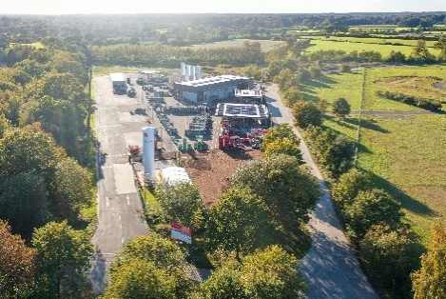](https://www.aucotec.com/fileadmin/user_upload/aucotec/Presse/2025/Klarer_Effizienztreiber/Westfalen_Werk_Lanken.jpg)

通过高效的规划设计直接创造价值：位于德国北部[Lanken的现代化充气厂](https://www.aucotec.com/fileadmin/user_upload/aucotec/Presse/2025/Klarer_Effizienztreiber/Westfalen_Werk_Lanken.jpg)是Westfalen集团在欧洲运营的20多个生产基地之一。（照片：Westfalen AG）

[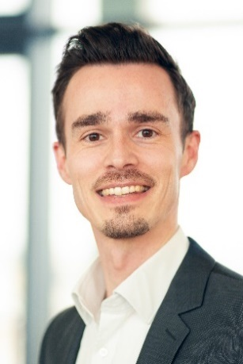](https://www.aucotec.com/fileadmin/user_upload/aucotec/Presse/2025/Klarer_Effizienztreiber/Laurent_Wauters-Herlyn_Westfalen.jpg)

[Laurent Wauters-Herlyn](https://www.aucotec.com/fileadmin/user_upload/aucotec/Presse/2025/Klarer_Effizienztreiber/Laurent_Wauters-Herlyn_Westfalen.jpg)，Westfalen 集团生产与工程设计部战略与创新主管。（照片：Westfalen AG）

[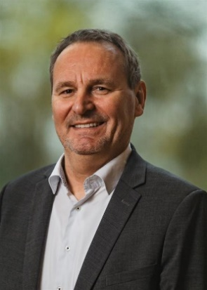](https://www.aucotec.com/fileadmin/user_upload/aucotec/Presse/2025/Klarer_Effizienztreiber/Stefan_Wedderkopp_AUCOTEC.jpg)

[Stefan Wedderkopp](https://www.aucotec.com/fileadmin/user_upload/aucotec/Presse/2025/Klarer_Effizienztreiber/Stefan_Wedderkopp_AUCOTEC.jpg)，Aucotec流程工厂全球销售总监。（照片：Aucotec）

*图像受版权保护。它们可能用于与Aucotec和Westfalen集团相关的编辑用途。

___________________________________________________________________________

[**Aucotec AG**](https://www.aucotec.cn)以其近40年的行业经验，致力于开发面向装备制造、工厂设备以及运载系统的全生命周期数字化工程设计平台。其行业解决方案涵盖了从大型工厂的工艺、仪控与电气系统，到汽车的模块化线束设计等诸多领域。Aucotec用户遍布全球。公司总部位于德国汉诺威，并在德国有六家分支机构。在中国、印度、马来西亚、韩国、荷兰、法国、意大利、奥地利、波兰、瑞典、挪威和美国设有分公司。同时依靠全球合作伙伴为世界各地用户提供本地化支持。  
  
如果您能提供您的文章副本，我们将不胜感谢。感谢大家！

**联系方式：**

**AUCOTEC AG**, Hannoversche Straße 105, 30916 Isernhagen, www.aucotec.com  
Arne Peters，公共关系（[arne.peters@aucotec.com](mailto:arne.peters@aucotec.com) +49(0)511-6103192）